STRATEGI ORANG TUA DALAM MENGASUH ANAK
TUNAWICARA DI DUSUN KAWASIK LEMBANG TANDUNG
LA’BO’ SANGGALANGI
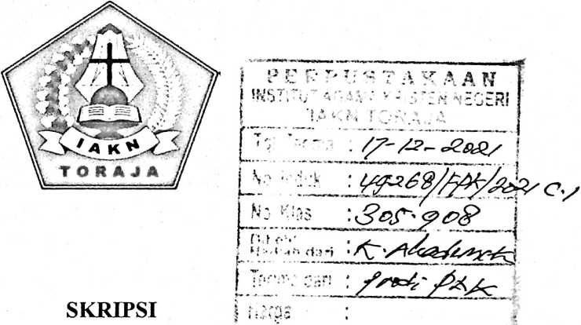
Diajukan Kepada InstitutAgama Kristen Negeri (IAKN) Toraja
Untuk Memenuhi Persyaratan Guna Memperoleh Gelar
Sarjana Pendidikan Kristen (S.Pd.)
Oleh:
YULDI OKTAV1A TANDI LILENG
1020164820
PROGRAM STUDI PENDIDIKAN AGAMA KRISTEN
JURUSAN ILMU PENDIDIKAN KRISTEN
FAKULTAS KEGURUAN DAN ILMU PENDIDIKAN
KRISTEN
INSTITUT AGAMA KRISTEN NEGERI (IAKN) TORAJA
2021

Nama | : Yuldi Oktavia Tandi Liling
NIRM | :1020164820
Program Studi | : Pendidikan Agama Kristen
Fakultas | : Keguruan dan Ilmu Pendidikan Kristen
Setelah dikonsultasikan, dikoreksi, dan diperbaiki berdasarkan arahan
dosen pembimbing, maka skripsi ini disetujui untuk dipertahankan pada ujian
skripsi yang diselenggarakan oleh Institut Agama Kristen Negeri (IAKN) Toraja.
Tana Toraja, 05 Agustus 2021
Dosen Pembimbing
Pembimbing I
risnawadi Darius, M.Th
NIP 19911122019032030
Pembimbing H,

Pebe Untung, M.Pd.
ii


HALAMAN PENGESAHAN
Judul : Strategi Orang Tua Dalam Mengasuh Anak Tunawicara di Dusun
Kawasik Lembang Tandung La’bo’ Sanggalangi
Disusun oleh :
Nama
NIRM
Program Studi
Fakultas
: Yuldi Oktavia Tandi Liling
:1020164820
: Pendidikan Agama Kristen
: Keguruan dan Ilmu Pendidikan Kristen
Dibimbing oleh :
L Trisnawadi Darius, M.Th.
II. Pebe Untung, M.Pd.
Telah dipertahankan di depan dewan penguji pada ujian saijana (S-l) Institut
Agama Kristen Negeri (IAKN) Toraja tanggal 26 Agustus 2021 dan diyudisium
tanggal 14 September 2021.
Dewan Penguji
Penguji Utama,
Penguji Pendamping,
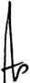
Merry Adeng, M.Pd.
NIP 199210182019032023

Rinhldus Tanduklangi, M.Pd.
NIP 199307242019031016
Panitia Ujian Skripsi
Ketu
Sekretaris,
Yah Malino, S.Th., M.Pd.K.
NIP 197711222009011007
Merry Adeng, M.Pd.
NIP 199210f82019032023
Mengetahui
Dekan,

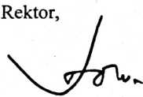
Mery Toban, S.Th., M.Pd.K.
NIP 197905012007102003
Dr. Joni Tapingku, M.Th.
NIP 196701242005011003


ABSTRAK
Yuldi Oktavia Tandi Liling, Stratergi orang tua dalam mengasuh anak
tunawicara di Dusun Kawasik Lembang Tandung La’bo’ Sanggalangi. Di bawah
bimbingan Ibu Trisnawadi Darius, M.Th dan Ibu Pebe Untung M.Pd
Penelitian ini di latarbelakangi dari masalah orang tua yang mengalami
kesulitan dalam mendidik anak karena anak tersebut mengalami tunawicara, yang
membuat orang tua mengabaikan anak tersebut.
Di dalam penelitian ini bertujuan untuk mengetahui bagaimana strategi orang
tua dalam mengasuh anak tunawicara di Dusun Kawasik Lembang Tandung La’bo’.
Penelitian ini menggunakan metode penelitian kualitatif melalui studi kepustakaan,
observasi dan wawancara kepada 5 resonden.
Berdasarkan hasil penelitian, maka penulis menyimpulkan bahwa Orang tua
harus melatih anak berkomunikasi dengan konsisten dan penuh kesabaran,
mendampingi anak karena anak membutuhkan dampingan dari orang tua untuk
membantunya dalam mengalami kesulitan-kesulitan yang dialami anak, memberikan
sistem pendidikan sebaik mungkin. Anak tunawicara harus memperoleh pendidikan
khusus yang membuat dirinya nyaman dan menjadi lebih baik lagi, mungkin dengan
cara memasukan anak ke sekolah luar biasa.
Kata Kunci: Strategi, Orang tua, Tunawicara, Mendidik.
vii

